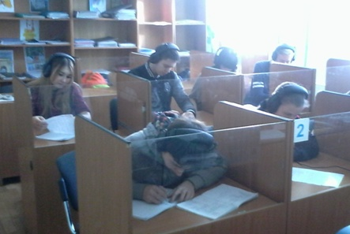
Кабинет английского языка является учебным центром организации обучения и внеклассной работы обучающихся по данному предмету. В нем проводятся уроки, организуется работа кружков, различные мероприятия в рамках внеклассной работы по английскому языку. Кабинет английского языка 209 – лингафонный кабинет с программным обеспечением «Диалог».

Лингафонный кабинет – современная информационная технология, которая является эффективным инструментом преподавания. Лингафонные кабинки с пультом управления составляют рабочее место обучающегося. Каждое рабочее место снабжено телефонно-микрофонной гарнитурой с микрофоном пониженной чувствительности и направленного действия.
Аппаратные средства и программное обеспечение лингафонного кабинета позволяют:
- повысить эффективность учебного процесса;
-создать условия для индивидуального и дифференцированного обучения учащихся;
-увеличить время устной практики для каждого учащегося;
-обеспечить высокую мотивацию обучения;
-преодолеть личностно-психологический барьер общения;
-установить благоприятный психологический климат на уроке;
-работать над лексической, грамматической, фонетической сторонами языка.
Рабочее место преподавателя оснащено современными техническими средствами: музыкальный центр, ноутбук с выходом в интернет, копировальная техника.
Неотъемлемой частью кабинета является книжный фонд. Он состоит из научно- методической литературы для учителя и литературы для обучающихся. Ввиду того, что преподавание английского языка в техникуме имеет профессиональную направленность и предметное содержание по каждой специальности различное, книжный фонд дополнен энциклопедиями, справочниками, и другой литературой по специальностям.
Учебно-наглядные пособия представлены грамматическими и лексическими таблицами. В кабинете имеется много дидактического раздаточного материала. Наличие видеотеки и звуковых пособий на кассетных и дисковых носителях позволяет сделать процесс обучения и изучения английского языка более эффективным и продуктивным.
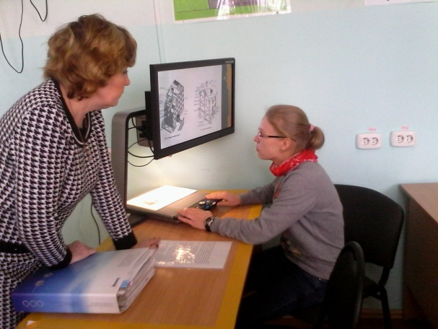
По программе «Инклюзивное образование», в кабинете оборудовано стационарное рабочее место для обучающегося с нарушениями зрения. Здесь установлено тифлотехническое устройство (видеоувеличитель « Clear View and Speech»), которое обеспечивает возможность работы с графической, текстовой и печатной информацией, облегчает зрительную работу и повышает эффективность усвоения материала.
В кабинете проводится учебная, факультативная работа с обучающимися, а также методическая работа.

